МИНИСТЕРСТВО ОБРАЗОВАНИЯ И НАУКИ РОССИЙСКОЙ ФЕДЕРАЦИИ

Федеральное государственное бюджетное образовательное учреждение

Высшего профессионального образования

**«Вятский государственный университет»**

**(ФГБОУ ВПО «ВятГУ»)**

Факультет автоматики и вычислительной техники

Кафедра электронных вычислительных машин

Методы решения систем уравнений

Отчет по лабораторной работе №2 дисциплины

«Вычислительная математика»

Выполнил студент группы ИВТб-21_________________/Седов М.Д./

Проверил преподаватель _______________________/Исупов К.С./

Киров 2018

1 Постановка задачи

Решить систему линейных уравнений 4-го порядка методом Гаусса с точностью е=0,001.

Уравнения системы:

0,73*x1+1,24*x2-0,38*x3-1,43*x4=0,58

1,07*x1-0,77*x2+1,25*x3+0,66*x4=-0,66

1,56*x1+0,66*x2+1,44*x3-0,87*x4=1,24

0,75*x1+1,22*x2-0,83*x3+0,87*x4=0,92

Решить систему линейных уравнений 4-го порядка с точностью е=0,0001: - методом Зейделя.

Уравнения системы:

x1=0,17*x1+0,31*x2-0,18*x3+0,22*x4-1,71

x2=-0,21*x1+0,33*x3+0,22*x4+0,62

x3=0,32*x1-0,18*x2+0,05*x3-0,19*x4-0,89

x4=0,12*x1+0,28*x2-0,14*x3+0,94

Решить систему линейных уравнений 3-го порядка методом обратной матрицы с точностью e=0,001.

Уравнение системы:

3*x1+2*x2+7*x3=0

-5*x1+4*x2+x3=2

x1-3*x2+2*x3=-7

Решить систему нелинейных уравнений 2-го порядка методом Ньютона с точностью е=0,001.

Уравнения системы:

sin(x)-y-1,32=0

cos(y)-x+0,85=0

Проверить результаты с помощью системы Mathcad.

2 Краткие теоретические сведения

2.1 Метод Гаусса для систем линейных уравнений

Методы хорд и касательных дают приближения корня с разных сторон. Поэтому их часто применяют в сочетании друг с другом, тогда уточнение корня происходит быстрее.

Пусть дано уравнение f(x) = 0, корень отделён на отрезке *[a, b].*

Рассмотрим случай, когда f´(x) * f´´(x) > 0 (рис. 1).

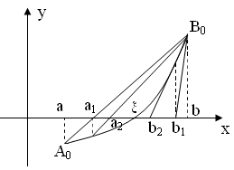

Рис. 1

В этому случае метод хорд дает приближенное значение корня с недостатком (конец b неподвижен), а метод касательных – с избытком (за начальное приближение берем точку b).

Тогда вычисления следует проводить по формулам:

$$a_{1}=a-\frac{f(a)(b-a)}{f\left(b\right)-f(a)}$$

$$b=b\frac{f(b)}{f'(b)}$$

Теперь корень ξ заключен в интервале *[a1, b1]*. Применяя к этому отрезку комбинированный метод, получим:

$$a_{2}=a_{1}-\frac{f\left(a_{1}\right)\left(b_{1}-a_{1}\right)}{f\left(b_{1}\right)-f\left(a_{1}\right)}$$

$$b_{2}=b_{1}-\frac{f(b_{1})}{f'(b_{1})}$$

и т.д.

$$a_{n+1}=a_{n}-\frac{f\left(a_{n}\right)\left(b_{n}-a_{n}\right)}{f\left(b_{n}\right)-f\left(a_{n}\right)}$$

$$b_{n+1}=b_{n}-\frac{f(b_{n})}{f'(b_{n})}$$

Если же f´(x) * f´´(x) < 0 (рис. 2), то, рассуждая аналогично, получим следующие формулы для уточнения корня уравнения:

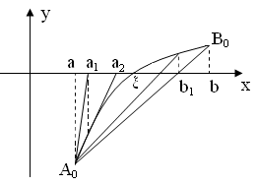

Рис. 2

$$a_{n+1}=a_{n}-\frac{f(a_{n})}{f'(a_{n})}$$

$$b_{n+1}=b_{n}-\frac{f\left(b_{n}\right)\left(b_{n}-a_{n}\right)}{f\left(b_{n}\right)-f\left(a_{n}\right)}$$

Вычислительный процесс прекращается, как только выполняется условие:

|bn+1-an+1| < ε

2.2 Метод итераций

Этот метод требует приведения исходного уравнения к каноническому виду: f(x) = 0 -> x = φ(x). Тогда одношаговый итерационный процесс строится по формуле: xn+1 = φ(xn) при выборе любого нулевого приближения из интервала изоляции.

Главное – проверка соблюдения условий сходимости для канонического уравнения: |φ´(x)| < 1 – это обеспечит сходящийся итерационный процесс и получение значения корня уравнения с требуемой точностью за конечное число шагов.

Существует стандартный прием преобразования уравнения к каноническому виду, обеспечивающий сходимость итерационного процесса.

$φ\left(x\right)=x-\frac{f\left(x\right)}{k}, где k>\frac{N}{2}, N=\max\left(f^{'}\left(x\right)\right).$

Знак k совпадает со знаком первой производной исходной функции. Итерации продолжают до тех пор, пока не будет выполнено условие:

$${|x}_{n}-x_{n+1}| ≤ \frac{1-q}{q}ε, где q=\max\left(φ^{'}\left(x\right)\right); ε-погрешность.$$

Если функция φ(x) возрастает, приближенные значения сходятся к точному значению корня монотонно, если же функция φ(x) убывает, то приближенные значения колеблются вокруг точно значения.

3 Выполнение задания

Исходная функция: x * x - ln(x + 1)

Первая производная: 2 * x - 1 / (x + 1)

Вторая производная: 2 + 1 / ((x + 1) * (x + 1))

Значения при уточнении корная комбинированным методом представлены на Рисунке 1.

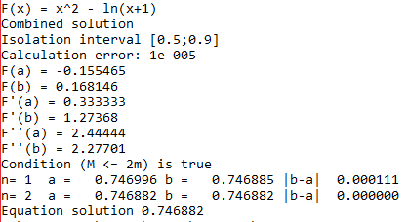

Рисунок 1 – уточнение корня комбинированным методом

Последовательные приближенные значения корня, полученные методом итераций (начальное приближение равно 0), представлены на Рисунке 2.

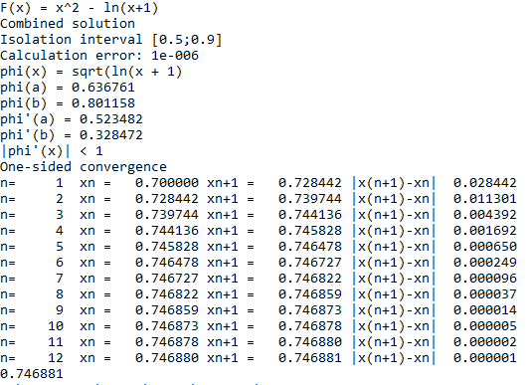

Рисунок 2 – значения корня, полученные методом итераций

4 Экранные формы работы программы

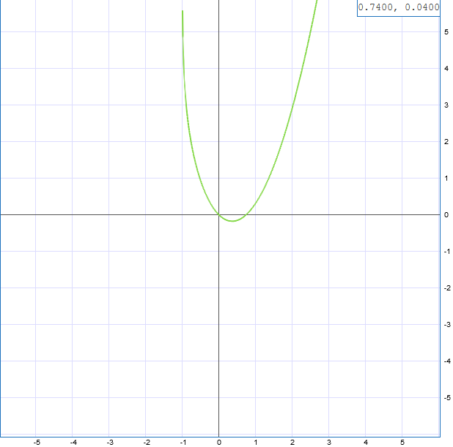

Рисунок 3 – график функции

5 Проверка вычислений корня

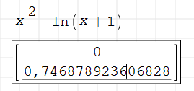

Рисунок 4 – результат проверки корня в система SMath Studio

Приложение А

Листинг программы #1

#include <iostream>

#include <cmath>

#include <iomanip>

#include <algorithm>

using namespace std;

double f(double x) { return x * x - log(x + 1); }

double f_1(double x) { return 2 * x - 1 / (x + 1); }

double f_2(double x) { return 2 + 1 / ((x + 1) * (x + 1)); }

int main() {

double a = 0.5, b = 0.9, e = 0.00001;

cout << "F(x) = x^2 - ln(x+1)" << endl;

cout << "Combined solution" << endl;

cout << "Isolation interval [" << a << ";" << b << "]" << endl;

cout << "Calculation error: " << e << endl;

cout << "F(a) = " << f(a) << endl;

cout << "F(b) = " << f(b) << endl;

cout << "F'(a) = " << f_1(a) << endl;

cout << "F'(b) = " << f_1(b) << endl;

cout << "F''(a) = " << f_2(a) << endl;

cout << "F''(b) = " << f_2(b) << endl;

int n = 1;

if (max(abs(f_2(a)), abs(f_2(b))) <= 2 * max(abs(f_1(a)), abs(f_1(b)))) cout << "Condition (M <= 2m) is true" << endl;

if (f(a) * f_2(a) > 0) {

a = a - f(a) / f_1(a);

b = b - f(b) * (b - a) / (f(b) - f(a));

} else {

b = b - f(b) / f_1(b);

a = a - f(a) * (a - b) / (f(a) - f(b));

}

while (abs(a - b ) > 2 * e) {

a = a - f(a) / f_1(a);

b = b - f(b) * (b - a) / (f(b) - f(a));

cout << "n= " << fixed << setprecision(6) << n << " a = " << setw(10) << a << " b = " << setw(10) << b << " |b-a|" << setw(10) << abs(b - a) << endl;

n++;

}

double x = (a + b) / 2;

cout << "Equation solution " << x;

}

Листинг программы #2

#include <iostream>

#include <cmath>

#include <iomanip>

#include <algorithm>

using namespace std;

double phi(double x) { return sqrt(log(x + 1)); }

double phi_1(double x) { return 1 / (2 * sqrt(log(x + 1)) * (x + 1));}

double find(double x, double e) {

double rez;

int iteration = 0;

do {

iteration++;

rez = x;

x = sqrt(log(x + 1));

cout << "n= " << fixed << setprecision(6) << setw(5) << iteration << " xn = " << setw(10) << rez << " xn+1 = " << setw(10) << x << " |x(n+1)-xn|" << setw(10) << abs(rez - x) << endl;

} while (phi_1(0.5) / (1 - phi_1(0.5)) * fabs(rez - x) > e);

return x;

}

int main(int argc, char const *argv[])

{

double a = 0.5, b = 0.9, e = 0.000001;

cout << "F(x) = x^2 - ln(x+1)" << endl;

cout << "Combined solution" << endl;

cout << "Isolation interval [" << a << ";" << b << "]" << endl;

cout << "Calculation error: " << e << endl;

cout << "phi(x) = sqrt(ln(x + 1)" << endl;

cout << "phi(a) = " << phi(a) << endl;

cout << "phi(b) = " << phi(b) << endl;

cout << "phi'(a) = " << phi_1(a) << endl;

cout << "phi'(b) = " << phi_1(b) << endl;

if (abs(phi_1(a)) < 1 && abs(phi_1(b) < 1)) cout << "|phi'(x)| < 1" << endl;

cout << "One-sided convergence" << endl;

double x0 = (a + b) / 2;

cout << find(x0, e);

return 0;

}